**Муниципальное дошкольное образовательное учреждение**

**Детский сад комбинированного вида№10 «Дюймовочка»**

***Сенсомоторная интеграция  
на занятия по физической культуре для дошкольников с ОВЗ.***

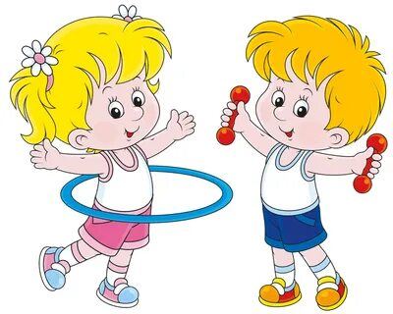

Инструктор по физической культуре

Кузнецова М.С.

Саянск 2024

**Сенсомоторная интеграция  
на занятия по физической культуре для дошкольников с ОВЗ.**

Сенсомоторная интеграция это способность мозга объединить и обработать информацию от органов чувств.  У детей с нарушением сенсорной интеграции обрабатывается сигнал ненадлежащим образом. Одни перевозбуждаются от сенсорных стимулов, другие постоянно находятся в их поиске или избегают их.

Адекватная сенсомоторная активность важна для развития и обучения ребенка. Использующиеся физические упражнения дают ребенку новые чувственные ощущения, происходит балансировка и и развивается эффективная обработка сенсорных стимулов центральной нервной системой. Система физических упражнений, направленных на развитие сенсомоторной интеграции полезны практически всем детям. Помимо тяжёлых заболеваний нервной системы эта система подойдёт и для детей с проблемой речью, любым видом моторики, координации движений.  
Для детей с аутизмом - задача метода сенсорной интеграции является снижение гипервозбудимости и релаксация. Дисфункция сенсорной интеграции у детей с ДЦП заключается в недозрелости всех сенсорных систем и неспособности эффективно использовать ощущения адекватно реагировать на входящие сенсорные сигналы, поэтому специалистам приходится решать когнитивные, поведенческие и нейрофизиологические проблемы. Эффективным решением является сенсорная интегративная терапия с применением оборудования, позволяющего получить максимальные сенсорные реакции.  
 Занятия по сенсомоторной интеграции проводятся на специальном оборудовании, которое должно быть безопасным для ребенка, привлекательным и ярким.  
 Сенсомоторная терапия и интеграция включает в себя использование следующего оборудования:

* тренажер для мозжечковой стимуляции (балансировка) – предназначен для детей, у которых есть проблемы с координацией, моторикой;
* тактильные дорожки – разная поверхность дорожек развивает чувство равновесия;сенсорные световые игрушки разных цветов – они светятся в темноте и способствуют стимуляции аудиальной, визуальной и тактильной систем ребенка.
* Бизиборды – разработаны по системе Монтессори, представляют собой доски с множеством разных кнопочек, замочков, прищепок, шнурков очень привлекательны для малышей, развивают воображение, мелкую моторику и сообразительность.утяжеленные одеяла и подушки для релаксации – помогают гиперактивным детям успокоиться и заснуть, ребенок чувствует эффект, что его обнимают.

Сенсомоторная интеграция в физических упражнениях призвана помогать развиваться быстрее, активнее и гармоничнее.